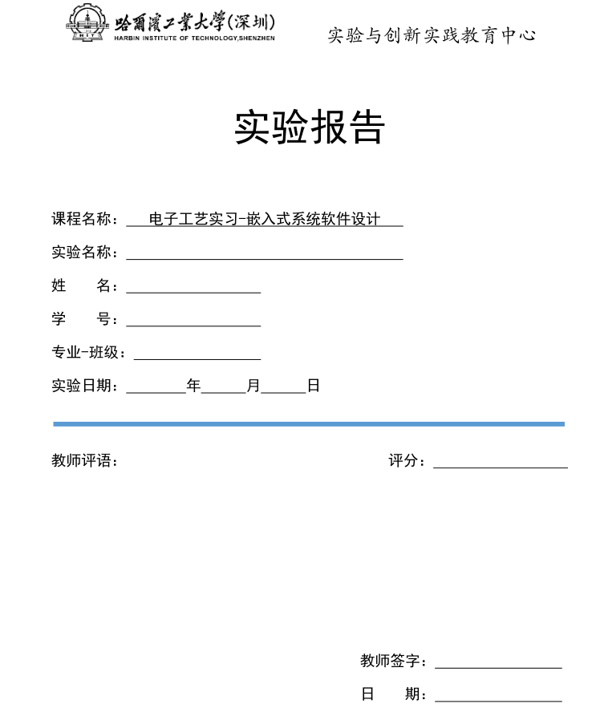

源代码要求：关键代码要求注释

电子版文件名格式：专业--姓名--学号—实验X

实验报告提交：纸质版实验报告由班长统一收取；电子版报告按班级打包，发到主讲老师QQ邮箱。

**1. 实验内容**

**2. 实验原理**（用文字或图表阐述要实现的实验现象、相关单片机模块的理论知识、寄存器使用方法等）

**3. 硬件原理图**（原理图、接线图等，要阐明具体引脚并与程序对应）

**4. 程序流程图**（画出详细设计的程序流程图，具体到每个步骤）

**5. 源代码**

**6. 实验结果**（文字阐述实验现象，实验波形可手画）

**7. 实验中遇到过哪些问题？如何解决的？**

**8. 实验体会与建议**